花蓮縣校務系統99學年度第1次研習計畫

研習內容：
- 教務管理程式(人事帳號管理、學校資訊維護、開配課，獎懲等)操作解說
- 註冊管理程式(學籍管理相關)操作解說
- 導師學籍管理程式(學籍資料，日常生活、輔導資料)操作解說
- 成績系統操作解說
- 系統問與答

研習對象：
- 本次研習為完整之系統操作說明，可選派相關業務人員或一般教師參加。
- 本縣所屬各國小不限制人數，請派員參加。若為新任人員或對系統操作不熟悉，請務必參加。
- 使用本系統之非縣屬公私立小學請視需要派員參加。

研習地點與時間：
- 本次研習場地為縣網中心電腦教室（美崙國中內），位置參見附圖，共3場。
- 各場次時間地點名額請見下表。

場次 | 日期 | 時間 | 地點 | 名額
第1場 | 99年8月23日 | 09:30 - 16:30 | 縣網中心電腦教室（美崙國中） | 40
第2場 | 99年8月24日 | 09:30 - 16:30 | 縣網中心電腦教室（美崙國中） | 40
第3場 | 99年8月25日 | 09:30 - 16:30 | 縣網中心電腦教室（美崙國中） | 40

研習報名：
- 本研習不排定各校分配場次，請各校參加研習人員自行選定場次。
- 研習報名請自行至｢全國教師在職進修資訊網｣完成報名。
- 各場次名額報完即止。

注意事項：
- 本次研習，參加人員請准予以公差假登記，但如有課務請行調課。
- 完整參加本次研習者，核給6小時研習時數。
- 本研習提供午餐，會場提供飲水機，請自行攜帶環保杯。
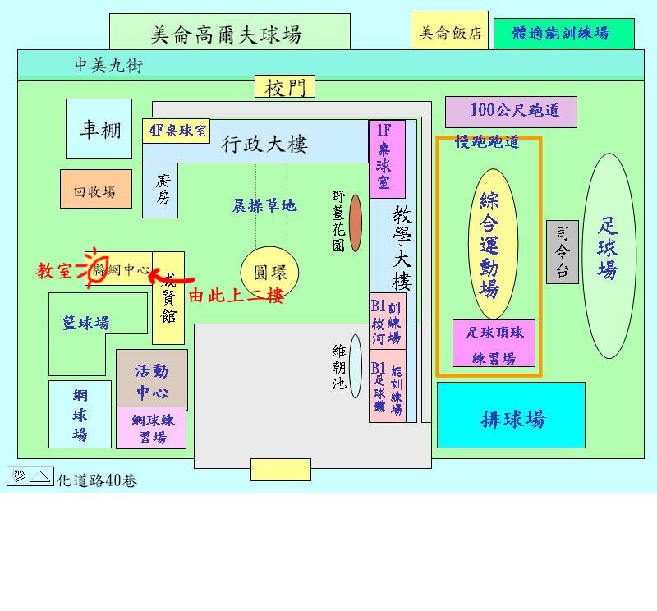

研習教室位置圖：

課程大綱：

課 程 大 綱
場 次 | 時 間 | 內 容 | 講師 | 時數
第一場  08月23日  09:00-16:30 | 09:00-09:30 | - 報到、領取講義、入座。
第一場  08月23日  09:00-16:30 | 09:30-11:30 | - 校務行政系統架構簡介  - 教務系統（升級作業、基本資料管理、帳號管理、班級管理、領域管理、課程管理、排課管理、成績單選項、其他作業）  - 教務系統練習 | 劉安峯 | 2
第一場  08月23日  09:00-16:30 | 1130-12:30 | - 學生成績系統（成績輸入、評語輸入、成績計算與成績單列印）  - 學生成績系統練習 | 劉安峯 | 1
第一場  08月23日  09:00-16:30 | 12:30-13:30 | 用餐、午休
第一場  08月23日  09:00-16:30 | 13:30-15:30 | - 註冊學籍系統（學生資料管理、轉學處置、資料統計）  - 註冊學籍系統練習  - 自訂列印系統操作說明  - 重新編班  - 新生與畢業生作業管理 | 劉安峯 | 2
第一場  08月23日  09:00-16:30 | 15:30-16:30 | - 自訂列印系統操作練習  - 導師學籍系統（學生資料管理、輔導資料建立、學生通訊錄管理、日常生活表現評量作業）  - 導師學籍系統練習  問 題 與 討 論 | 劉安峯 | 1
第一場  08月23日  09:00-16:30 | 16:30 | 賦 歸
其餘場次之時間分配，均同第一場。

